Compétence : Inférence
Perfectionnement Fiche n° 5
Niveau de classe : CE2

Date : ……………………………… Prénom : ……………………….

Inférence et lexique
DOCUMENT ELEVE
- Indique le sentiment éprouvé par les personnages :
Choisis dans la liste de sentiments ci-après (attention aux intrus) : la tristesse, la colère, la peur, la jalousie, la tendresse, le courage, la joie, l’amour, la honte, la timidité.
Quel sentiment ?

Jeremy hurle quand il voit le serpent s’approcher.
Charles pleure car il a perdu son chat.
Francine sautille parce qu’elle part en vacances
Carole boude car sa maman lit une histoire à son petit frère.
Faïna a défendu son copain qui était embêté par des grands.
Nicolas n’ose pas demander la parole

- Trouve des synonymes des deux sentiments proposés (tu peux t’aider de ton dictionnaire) :
La colère : …………………………………………………………………………………….
La peur : ……………………………………………………………………………………….
- A partir de cette image, écrit un texte court qui décrit cette scène.
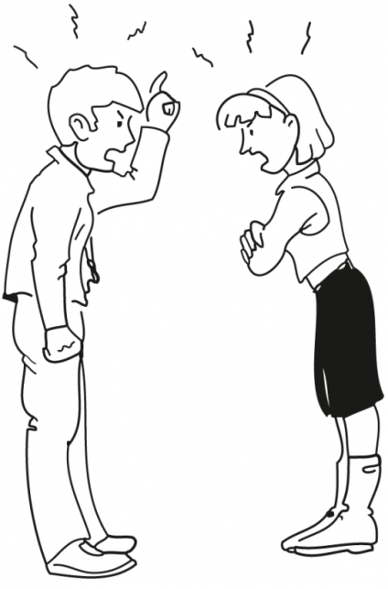
Tu peux t’aider des mots suivants pour écrire
Personnage : Monsieur, Madame, l’homme, la femme, la mère, le père
Verbe : se disputer, s’énerver, se fâcher, se mettre en rogne.
Noms : la colère, la dispute
Adjectifs : mécontent, fâché, furieux, contrarié, amer, énervé.

Fiche autocorrective n°5
Tu vas maintenant comparer tes réponses avec celles du corrigé.

- Indique le sentiment éprouvé par les personnages :
Lis la liste de sentiments (attention aux intrus) : la tristesse, la colère, la peur, la jalousie, la tendresse, le courage, la joie, l’amour, la honte, la timidité.

 | Quel sentiment ?
Jeremy hurle quand il voit le serpent s’approcher. | La peur
Charles pleure car il a perdu son chat. | La tristesse
Francine sautille parce qu’elle part en vacances | La joie
Carole boude car sa maman lit une histoire à son petit frère. | La jalousie
Faïna a défendu son copain qui était embêté par des grands. | Le courage
Nicolas n’ose pas demander la parole | La timidité

- Trouve des synonymes des deux sentiments proposés :
La colère : agressivité, violence, courroux, emportement, exaspération, fureur, irritation, rage
La peur : épouvante, affolement, effroi, frayeur, panique, terreur, inquiétude, crainte, appréhension, angoisse

- A partir de cette image, écrit un texte court qui décrit le sentiment de colère.
La correction de ton texte sera faite soit avec l’enseignant ou avec un camarade.

